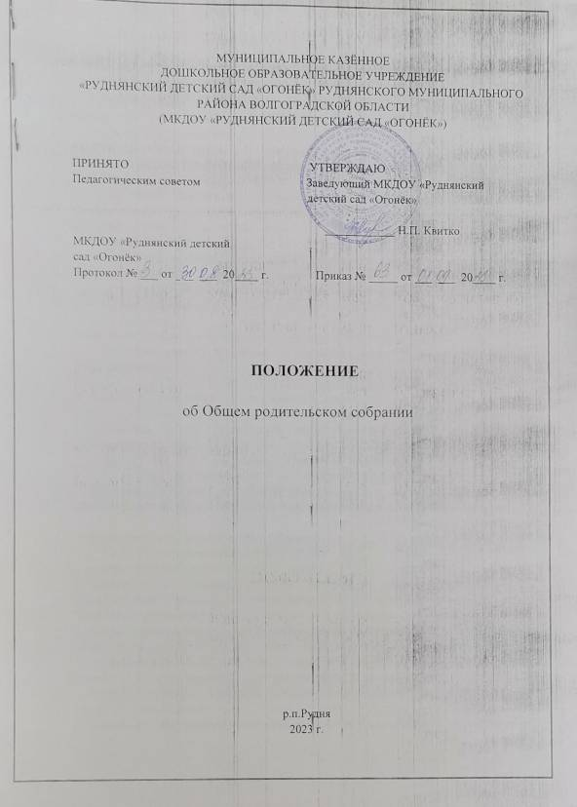

1. **Общие положения**

1.1. Настоящее Положение разработано для муниципального казённого дошкольного образовательного учреждения «Руднянский детский сад «Огонёк» Руднянского муниципального района Волгоградской области ( МКДОУ«Руднянский детский сад «Огонёк») (далее-ДОУ) в соответствии с законом РФ от 29.12.2012 г. № 273-ФЗ "Об образовании в Российской Федерации», Семейным кодексом РФ (ст. 12), Уставом МКДОУ«Руднянский детский сад «Огонёк»

1.2. Общее родительское собрание – коллегиальный орган общественного самоуправления Организации, действующий в целях развития и совершенствования образовательного и воспитательного процесса, взаимодействия родительской общественности и Организации.

1.3. В состав Общего родительского собрания входят все родители (законные представители) воспитанников, посещающих Организацию.

1.4. Решения Общее родительского собрания рассматриваются на Педагогическом совете и при необходимости на Общем собрании трудового коллектива.

1.5. Изменения и дополнения в настоящее Положение вносятся Общим родительским собранием Организации и принимаются на его заседании.

1.6. Срок данного положения не ограничен. Данное положение действует до принятия нового.

**2. Основные задачи Общего родительского собрания**.

2.1. Основными задачами Общего родительского собрания являются:  
- совместная работа родительской общественности и ДОУ по реализации государственной, окружной, городской политики в области дошкольного образования;  
- рассмотрение и обсуждение основных направлений развития ДОУ;  
- обсуждение и утверждение дополнительных платных услуг в ДОУ;  
- координация действий родительской общественности и педагогического коллектива ДОУ по вопросам образования, воспитания, оздоровления и развития воспитанников.

**3. Функции Общего родительского собрания**.

3.1.  Общее родительское собрание ДОУ:

- выбирает Родительский комитет ДОУ(группы);

- знакомится с Уставом и другими локальными актами ДОУ, касающимися взаимодействия с родительской общественностью, поручают Родительскому комитету Учреждения решение вопросов о внесении в них необходимых изменений и дополнений;  
- изучает основные направления образовательной, оздоровительной и воспитательной деятельности в ДОУ(группе), вносит предложения по их совершенствованию;  
- заслушивает вопросы, касающиеся содержания, форм и методов образовательного процесса, планирования педагогической деятельности ДОУ(группы);  
- обсуждает проблемы организации дополнительных образовательных, оздоровительных услуг воспитанникам, в том числе платных в ДОУ(группе);  
- принимает информацию заведующего, отчеты педагогических и медицинских работников о состоянии здоровья детей, ходе реализации образовательных и воспитательных программ, результатах готовности детей к школьному обучению;

- заслушивает информацию воспитателей группы, медицинских работников о состоянии здоровья детей, ходе реализации образовательных и воспитательных программ, результатах готовности детей к школьному обучению, итогах учебного года (в том числе промежуточных – за полугодие);

- решает вопросы оказания помощи воспитателям группы в работе с неблагополучными семьями;

- вносит предложения по совершенствованию педагогического процесса в ДОУ(в группе);

- участвует в планировании совместных с родителями (законными представителями) мероприятий в ДОУ (группе) – групповых родительских собраний, родительских клубов, Дней открытых дверей и др.;

- принимает решение об оказании посильной помощи ДОУ(группе) в укреплении материально-технической базы ДОУ(группы), благоустройству и ремонту его помещений, детских площадок и территории силами родительской общественности

планирует организацию развлекательных мероприятий с детьми сверхгодового плана, обеспечение их подарками к Новому году и другим праздникам;

- принимает решение об оказании благотворительной помощи, направленной на развитие Организации, совершенствование педагогического процесса в группе.

**4. Права Общего родительского собрания**

4.1.  Общего родительское собрание имеет право:

- выбирать Родительский комитет ДОУ(группы);

- требовать у Родительского комитета ДОУ (группы) выполнения и (или) контроля выполнения его решений.

4.2.  Каждый член Общего родительского собрания имеет право:

- потребовать обсуждения Общим родительским собранием любого вопроса, входящего в его компетенцию, если это предложение поддержит не менее одной трети членов собрания;  
- при несогласии с решением Общего родительского собрания высказать свое мотивированное мнение, которое должно быть занесено в протокол.

**5. Организация управления Общего родительским собранием**

5.1.  В состав Общего родительского собрания входят все родители (законные представители) воспитанников ДОУ(группы).

5.2.  Общее родительское собрание избирает из своего состава Родительский комитет ДОУ(группы).

5.3.  Для ведения заседаний Общее родительское собрание из своего состава выбирает председателя и секретаря сроком на 1 учебный год. Председателем, как правило, выбирают председателя Родительского комитета ДОУ(группы).

5.4.  В необходимых случаях на заседание Общего родительского собрания приглашаются педагогические, медицинские и другие работники ДОУ, представители общественных организаций, учреждений, родители, представители ДОУ. Необходимость их приглашения определятся Председателем Родительского комитета ДОУ(группы).

5.5.  Общее Родительское собрание ДОУ ведет заведующий совместно с председателем Родительского комитета.

5.6.  Общее родительское собрание группы ведет председатель Родительского комитета группы.

5.7.  Председатель Общего родительского собрания:

- обеспечивает посещаемость родительского собрания совместно с председателями родительских комитетов групп;

- совместно с заведующим ДОУ определяет повестку дня Родительского комитета;  
- взаимодействует с председателями родительских комитетов групп;  
- взаимодействует с заведующим по вопросам ведения собрания, выполнения его решений.

5.8.  Общего родительское собрание работает по плану, составляющему часть годового плана работы ДОУ.

5.9.  Общее Родительское собрание собирается не реже 2 раз в год, групповое Родительское собрание – не реже 1 раза в квартал.

5.10.Заседания Общего родительского собрания правомочны, если на них присутствует не менее половины всех родителей (законных представителей) воспитанников ДОУ (группы).

5.11. Решение Общего родительского собрания принимается открытым голосованием и считается принятым, если за него проголосовало не менее двух третей присутствующих.

5.12. Организацию выполнения решений Общего родительского собрания осуществляет Родительский комитет ДОУ совместно с заведующим или Родительский комитет.

5.13. Непосредственным выполнением решений занимаются ответственные лица, указанные в протоколе заседания Общего родительского собрания. Результаты докладываются Общему родительскому собранию на следующем заседании.

**6. Взаимосвязи Общего родительского собрания с органами самоуправления учреждения**

6.1. Общее родительское собрание взаимодействует с Советом родителей ДОУ.

**7. Ответственность Общего родительского собрания**

7.1.  Общее родительское собрание несет ответственность:

- за выполнение закрепленных за ним задач и функций;

- соответствие принимаемых решений законодательству РФ, нормативно-правовым актам.

**8. Делопроизводство Общего родительского собрания**

8.1.  Заседания Общего родительского собрания оформляются протоколом.

8.2.  В книге протоколов фиксируются:

- дата проведения заседания;

- количество присутствующих;

- приглашенные (ФИО, должность);

- повестка дня;

- ход обсуждения вопросов, выносимых на Общее родительское собрание;

- предложения, рекомендации и замечания родителей (законных представителей), педагогических и других работников ДОУ, приглашенных лиц;   
- решения Общего родительского собрания.

8.3.  Протоколы подписываются председателем и секретарем Общего родительского собрания.

8.4.  Нумерация протоколов ведется от начала учебного года.

8.5. Книга протоколов Общего родительского собрания нумеруется постранично, прошнуровывается, скрепляется подписью заведующего и печатью ДОУ.

8.6.  Книга протоколов Общего родительского собрания хранится в делах ДОУ 5 лет и передается по акту (при смене руководителя, при передаче в архив).

8.7.  Тетрадь протоколов Общего родительского собрания группы хранится у воспитателей группы с момента комплектации группы до выпуска детей в школу.